Materials – 3 R’s
ATTENDUS DE FIN DE CYCLE / extraits des programmes
D’après le BOEN n° 31 du 30 juillet 2020

Langue Vivante :

Activités culturelles et linguistiques
- Le développement durable : la lutte contre la pollution, le tri des déchets et le recyclage, les moyens de transport (vélo, transports en commun, co-voiturage, etc.), les économies d’énergie, les énergies vertes…

Arts visuels : Les qualités physiques des matériaux : caractéristiques des matériaux (matériaux de récupération, matériaux non transformés, matériaux issus de transformations physiques ou chimiques, biomatériaux)…

EMC : […]Cette culture civique irrigue l’ensemble des enseignements, elle est au coeur de la vie de l’école et de l’établissement, elle est portée par certaines des actions qui mettent les élèves au contact de la société. En particulier, les actions concernant l’éducation au développement durable, au service de la prise de conscience écologique, ont vocation à contribuer à la culture de l’engagement individuel comme collectif, citoyen avant tout, au service du respect et de la protection de l’environnement à toutes les échelles, et à court et moyen termes.
Sciences :
- Diversité de la matière : métaux, minéraux, verres, plastiques, matière issue du vivant.

CONNAISSANCES ET COMPÉTENCES ASSOCIÉES

CONNAISSANCES LINGUISTIQUES
Vocabulaire:
- Present simple: “is made of”
- Weak/strong,
- Metal, plastic, wood, glass ,ceramic, paper, leather, fabric, leather
Objectifs :
- Connaitre les propriétés physiques des matériaux et nommer quelques matériaux en anglais ;
- Connaitre la composition des objets du quotidien ;
- Connaitre l’origine des matériaux et les classer ;
- Savoir trier les objets en vue de les collecter dans les bonnes poubelles
- Adopter un comportement citoyen vis-à-vis des déchets, recyclage et consommation

Level: A1/ A2

Matériel :

- Flashcards des différents matériaux 1ex par élève
- 2 paperboards à projeter pour les élèves Activités de Tri et Le tri des déchets 3 R’s
- Fiche élève : objects Classification Matérials
- Fiche matérial structure origin (en fin de doc ici)
- Les fiches élèves en bas de fichier.
- Des matériaux différents plus inhabituels pour les enfants (plusieurs sortes de métaux : plomb, cuivre, aluminium, laiton, étain, inox ; liège, de la soie, du cuir, argile, céramique, nylon, fibres synthétiques, laine, coton, fibre « polaire »…

- TNI pour projection des vidéos
- Des objets divers ( au moins un par élève composé d’un matériaux: matériel de classe, petits objets, bouchon, …)
- Des déchets pour l’expérience d’enfouissement
- Happy family ReUse

Séance 1 :

1 | Découverte d’une vidéo sur un conte traditionnel en anglais | Collectif – puis mise en commun collective | 5 min
Nous allons parler de la Terre et du système solaire. Avant de commencer, je voudrais que vous vous posiez la question de ce que vous savez déjà, faire le point sur nos connaissances pour aller plus loin (en français ou en anglais)

- Affichage TNI Vidéo 3 little pigs.
https://www.youtube.com/watch?v=KSIXqg284h4

Objectif : Find the name of each pig. Find the material of each house ( straw, wood, brick) .
The house made of straw (/wood) is weak. The straw house ( the wood house) is weak.
The house made of brick is strong. The brick house is strong.
- Mise en commun des réussites des élèves.

Oralement:
Biggie’s house is made of straw.
Middie’s house is made of wood.
Junior’s house is made of bricks.

2 | Apport de connaissances en anglais (savoir copier) et introduction de 3 matériaux | Collectif - individuel | 10min
- Exemple de trace écrite ( à copier ou imprimer ) :
Link

Biggie | ● |  | ● | bricks
Middie | ● |  | ● | straw
Junior | ● |  | ● | wood

3 | Réactivation de connaissances anglais | Collectif | 10 min
- Do you know other materials ?
Show a pencil, a pen, a ruller, a glass, a spoon, a chair…
What is it made of?

Introduce the structure and making links with the 3 little pigs.
Biggie’s house is made of straw.
Middie’s house is made of wood.
Junior’s house is made of bricks.

- Essayer de faire émerger:
The book is made of paper.
Cissors are made of steel (metal) and plastic.
…etc.

4 | Mémorisation en français | Oral collectif | 10min
- Qu’avez-vous appris aujourd’hui ?
- Mémorisation du vocabulaire : straw, wood, brick….

Séance 2

Des objets divers (1 par élève) que les élèves connaissent (matériel de classe, petits objets du quotidien…). Tri des objets en fonction de sa matière.

1 | Connaitre les matières des objets usuels communs | En collectif | 5 min
Réactiver les connaissances de la séance précédente. What is it made of ?
Metal, plastic, wood, glass (or ceramic), paper, leather, fabric

The book is made of paper.
Cissors are made of steel (metal) and plastic.

2 | Répondre par une flashcard | individuel | 5min
As-tu bien compris ? : Game : What is it made of ?

L’enseignant demande What is …….. (the tee-shirt, the pencil, the spoon….) made of ?
Donner le nom des flashcards avec les matériaux .
Ils ont les flashcards devant eux et répondent en montrant la bonne flashcard.

Un élève peut venir remplacer l’enseignant.

3 | Découverte d’un document authentique | Individuel | 10min
- Listen the song and watche the video.
https://www.youtube.com/watch?v=xOKr462HLc0
( Faire écouter d’abord et noter les mots reconnus, puis mettre les images)

4 | Activité de tri | Binôme et mise en commun collective | 10 min
Avec les flashcards, demander d’où proviennent les matériaux ?

Metal, ceramic, glass, concrete, plastic comes from the earth, the soil, rocks.
Wood comes from the trees. It’s organic
Fabric comes from a plant (coton)
Wool comes from an animal…

5 | Trace écrite | Individuel | 10 min
- Fiche d’association entre des objets, leur matériaux et leur origine
(en fin de ce fichier )

séance 3

- TNI paperboard Matérial
- Fiche élèves avec les étiquettes des objets
- 1 feuille de classeur ou cahier. Faire sélectionner tous les objets d’un ensemble, les coller/ tirer un trait et continuer ainsi car la présentation en tableau est plus compliquée.

1 | Connaitre qq objets usuels | En collectif | 5 min
Revoir les objets présentés au TNI paperboard Materials.

2 | Trier ces objets en fonction de leur origine | Binôme pour la réflexion et trace écrite individuelle | 20 min
En fonction de l’origine, les éléments sont triés.

Raw Materials : These materials are found naturally – they come from the earth( rocks) . Some natural materials come from underground:
Coal, Stone, Oil, Sand, Rock , Clay (argile), Metals, Slate (ardoise)
Some natural materials come from living things:
Wool , Rubber, Leather, Cotton, Soft Wood , Hard Wood, Silk
Man-Made (Synthetic) Materials : Synthetic materials have been made by people. The raw materials must be changed before we can use them to make new materials.
Plastic, Cardboard, Fibreglass, Polyester, Brick, Nylon

3 | Trace écrite | Individuel | 10 min
Trace écrite en français des définitions ( voir plus bas)

Séance 3 bis ou décrochée

1 | Écouter et comprendre |  | En collectif | 5 min
Objectif : revoir les mots déjà appris pour leur sens et repérer explicitement les accentuations de mot.

Classer les mots selon s’il s’agit d’un objet ou d’une catégorie.

Les enfants lèvent la main pour « objet » et la baisse pour « catégorie »
2 | Jouer à un jeu traditionnel |  | Collectif | 10 min
Reactivation – memorization
I spy with my little eye….. something made of … wood/plastic/paper/fabric….

Les élèves trouvent des exemples dans le lexique connu.
Des é peuvent prendre le rôle de meneur de jeu.

3 | Listen and repeat | collectif |  | 5 min
Les mots avec plusieurs syllabes: animal, vegetal, organic, mineral, metallic, material, concrete, fabric, plastic….

4 | Trace écrite |  | Individuel | 10 min
Trace écrite stressed syllabe ( voir plus bas)

Séance 4 :

Séance 3R’s Reduce/ Reuse/ recycle Cf -> séquence de Primlangues 3R’s

1 | Connaitre notion de Sustainable Development | En collectif | 5 min
Revoir TNI paperboard 3R’s

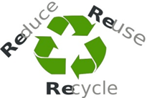
What does it mean?
Can you give examples?
What can we recycle?
What can we reduce?
What can we reuse?

2 | Réduire notre consommation d’eau | Collectif | 10 min
Raisonnement collectif autour de la notion de consommation d’eau -> TNI paperboard 3R’s

Fiche élève ( voir plus bas)

3 | Réduire nos consommations et nos déchets | Individuel | 10 min
TNI paperboard 3R’s

Associer les visuels et les propositions.

Attention : Il faut découper les étiquettes avant de les donner aux élèves car sinon, il n’y a rien à faire !!

Séance 5 Trions des déchets !

Prévoir des déchets de toutes sortes qui doivent aller dans différentes poubelles (bin).
Utiliser les couleurs de poubelle valides localement pour les enfants. : déchets végétaux, papiers cartons, boutilles d’eau, vieil appareil électroménager, bouteille en verre, canette en métal…

- 4 cartons clairement étiquetés avec la poubelle qu’ils symbolisent : compost, tout venant, poubelle pour recyclage, déchetterie.
- Expliquer qu’il existe plusieurs types de poubelles pour recyclage (verre/ papier…) et plusieurs centres de collecte pour les déchets spéciaux (piles/ ampoules/ électroménager/ peintures… dans les magasins ou les déchetteries)
- Fiches Choose the right bin ( 2 parts)

1 | Connaitre les façons de trier nos déchets.  Choisir a bonne poubelle | En collectif | 5 min
Chaque enfant reçoit à son entrée en classe un déchet à trier. Si possible, le nommer en anglais.
What a mess! We have to sort out all this things/ rubbish…

What bin is correct?

Expliciter les choix:
The book is made of paper, so it goes in the yellow bin.
The apple peel is organic, it goes in the compost.
The plastic bottle is recyclable; it goes in the yellow bin…

2 | Utiliser un document authentique | Collectif | 10 min
Au TNI. Tiddy the room
Waste sorting
Materials Recycle App

https://1c7951e0f713f82c10d3-9c5e6fbd2c9d828eb37b6bf0399bddd6.ssl.cf1.rackcdn.com/clean-green/index.html

3 | Trace écrite | Individuel avec aide par binôme | 10 min
Les enfants reçoivent des étiquettes d’objets à trier dans les bonnes poubelles.
Séparer la feuille en 4 espaces pour les 4 « poubelles » ou 2 colonnes sur une page et 2 autres colonnes sur le verso.

Pour aller plus loin :
Un livre lu sur les déchets … mais un peu long !
https://1c7951e0f713f82c10d3-9c5e6fbd2c9d828eb37b6bf0399bddd6.ssl.cf1.rackcdn.com/clean-green/index.html

Séance 6 : ReUse

1 | Connaitre les façons de réutiliser des objets anciens au lieu de les jeter | En collectif | 5 min
Comment valoriser, réutiliser des vieux objets ?
Les enfants ont déjà des connaissances et des idées.

2 | Procéder à des appariements | Collectif | 10 min
Associer collectivement les images du jeu entre un objet usagé et la possibilité de le réutiliser.

Use only English.

3 | Jouer à un jeu collectif | Par petits groupes ou en autonomie | 10 min
The objective is to make pairs.
The more you have pairs, the best you are !
You pick one card into your neighbor desk. If you can make a pair, it’s good for you.
Then you leave your neighbor pick a card in your desk.

Your turn. Pick a card.

Séance 7 et 8 : Enfouissement de déchets
Matériel :

- Masque  - Déchets végétaux  - Chewing-gum  - Sacs plastiques bio/ pas bio  - Pot de yaourt | - Tissus / carton  - Moreaux de bois /plastiques  - Métaux  - Bougie  - Etc…

1 | Émettre des hypothèses | En collectif | 15 min
Que se passe-t-il quand on enfouit les déchets dans la terre ? Ils sont mangés par les insectes ? Ils restent intacts ?
Comment le vérifier ?

On se donne 6 mois pour faire cette expérience. On ouvre les hypothèses.
On enterrera nos déchets.

Faire émerger les hypothèses
2 | Mener une expérience | Collectif | 10 min
Expérience à mener en faisant des hypothèses au départ et prise de photos.
Faire plusieurs trous en fonction des hypothèses de départ, ce sera plus facile à vérifier.

Recouvrir et marquer les emplacements. Attendre 6 mois jour pour jour !! Noter dans le calendrier de la classe.

Séance 8 : 6 mois plus tard. Vérifier les hypothèses et noter les conclusions.
Trace écrite des résultats en photos de l’expérience + document How long does it take to décompose ?

Pour aller plus loin :
Mener des expériences sur les qualités de matériaux : Hardness, Strength, Flexibility and Magnetism…

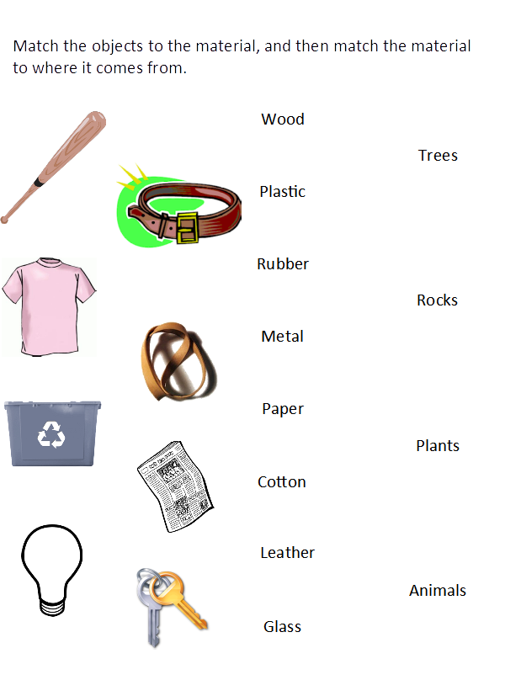

Complète avec les mots suivants :
Artificielle, minéraux , organiques , métalliques, matériaux, composites

Je retiens :
• Nous utilisons chaque jour des matières d’origine naturelle ou ……………………… pour de multiples usages : se déplacer, se nourrir, construire, se vêtir, faire une œuvre d’art…
• Quand on utilise des matières pour fabriquer des objets, on parle alors de ………………………..
• Ces matériaux peuvent être classés en quatre grandes familles :
– les matériaux ………………………. (et alliages) : d’origine naturelle, on les trouve dans les sols sous forme de minerais ;
– les matériaux ……………………… (ou céramiques) issus de matières minérales d’origine naturelle ;
– les matériaux ……………………….. : d’origine naturelle, animale ou végétale (dont les matériaux organiques synthétiques fabriqués à partir du pétrole essentiellement, ce sont les matières plastiques) ;
– les matériaux ……………………………. formés de plusieurs matériaux juxtaposés.
• Les matériaux sont choisis pour répondre à des besoins précis. Par exemple : être solide, léger, déformable, etc.
Lexique
• Alliage : combinaison d’un métal avec un ou plusieurs autres éléments.
• Matériau : matière d’origine naturelle ou artificielle que l’Homme travaille pour fabriquer des objets.
• Matériau composite : matériau composé de plusieurs composants.
• Matière : ce qui forme l’ensemble des objets et des êtres vivants que l’on peut toucher ou peser, c’est-à-dire tout ce qui a une masse.

Complète avec les mots suivants :
Artificielle, minéraux , organiques , métalliques, matériaux, composites

Je retiens :
• Nous utilisons chaque jour des matières d’origine naturelle ou ……………………… pour de multiples usages : se déplacer, se nourrir, construire, se vêtir, faire une œuvre d’art…
• Quand on utilise des matières pour fabriquer des objets, on parle alors de ………………………..
• Ces matériaux peuvent être classés en quatre grandes familles :
– les matériaux ………………………. (et alliages) : d’origine naturelle, on les trouve dans les sols sous forme de minerais ;
– les matériaux ……………………… (ou céramiques) issus de matières minérales d’origine naturelle ;
– les matériaux ……………………….. : d’origine naturelle, animale ou végétale (dont les matériaux organiques synthétiques fabriqués à partir du pétrole essentiellement, ce sont les matières plastiques) ;
– les matériaux ……………………………. formés de plusieurs matériaux juxtaposés.
• Les matériaux sont choisis pour répondre à des besoins précis. Par exemple : être solide, léger, déformable, etc.
Lexique
• Alliage : combinaison d’un métal avec un ou plusieurs autres éléments.
• Matériau : matière d’origine naturelle ou artificielle que l’Homme travaille pour fabriquer des objets.
• Matériau composite : matériau composé de plusieurs composants.
• Matière : ce qui forme l’ensemble des objets et des êtres vivants que l’on peut toucher ou peser, c’est-à-dire tout ce qui a une masse.

Phonology

Complete de stressed syllable grid with the words : animal, vegetal, organic, mineral, metallic, matérial, concrete, fabric, plastic

Oo | oO | Ooo | oOo | ooO

Phonology

Complete de stressed syllable grid with the words : animal, vegetal, organic, mineral, metallic, matérial, concrete, fabric, plastic

Oo | oO | Ooo | oOo | ooO

Phonology

Complete de stressed syllable grid with the words : animal, vegetal, organic, mineral, metallic, matérial, concrete, fabric, plastic

Oo | oO | Ooo | oOo | ooO

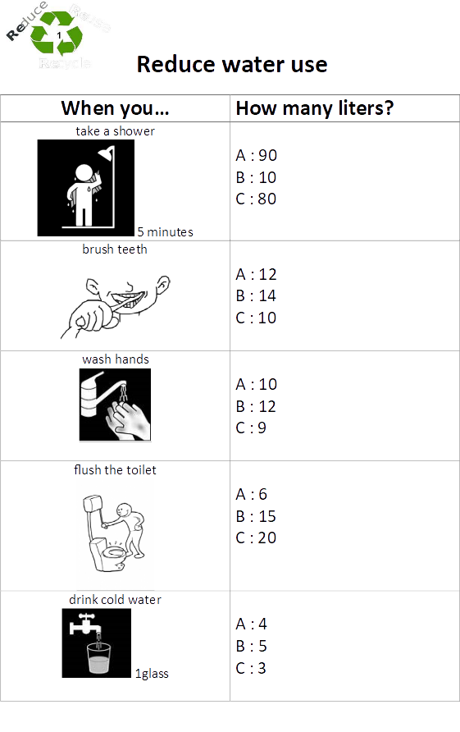

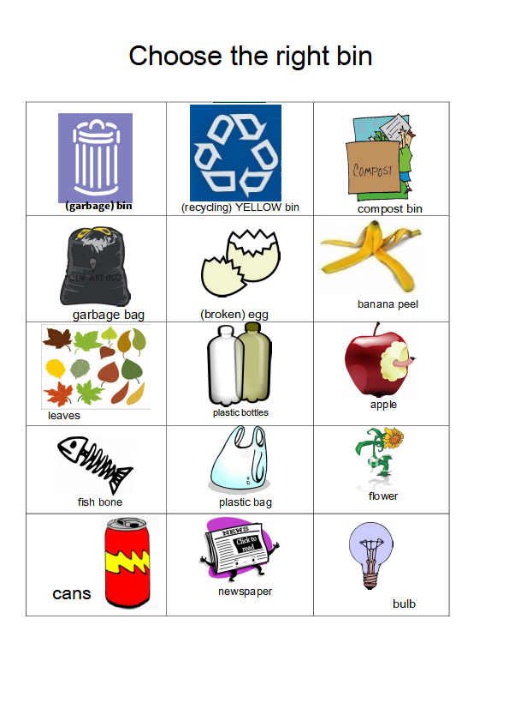

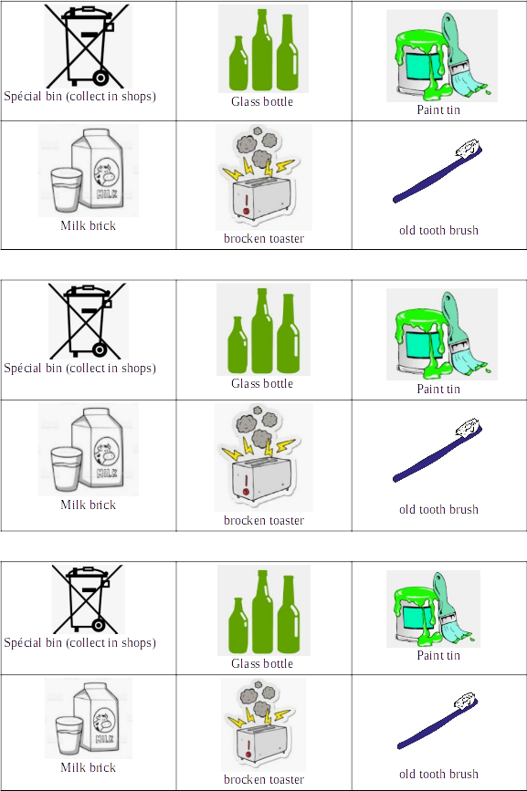
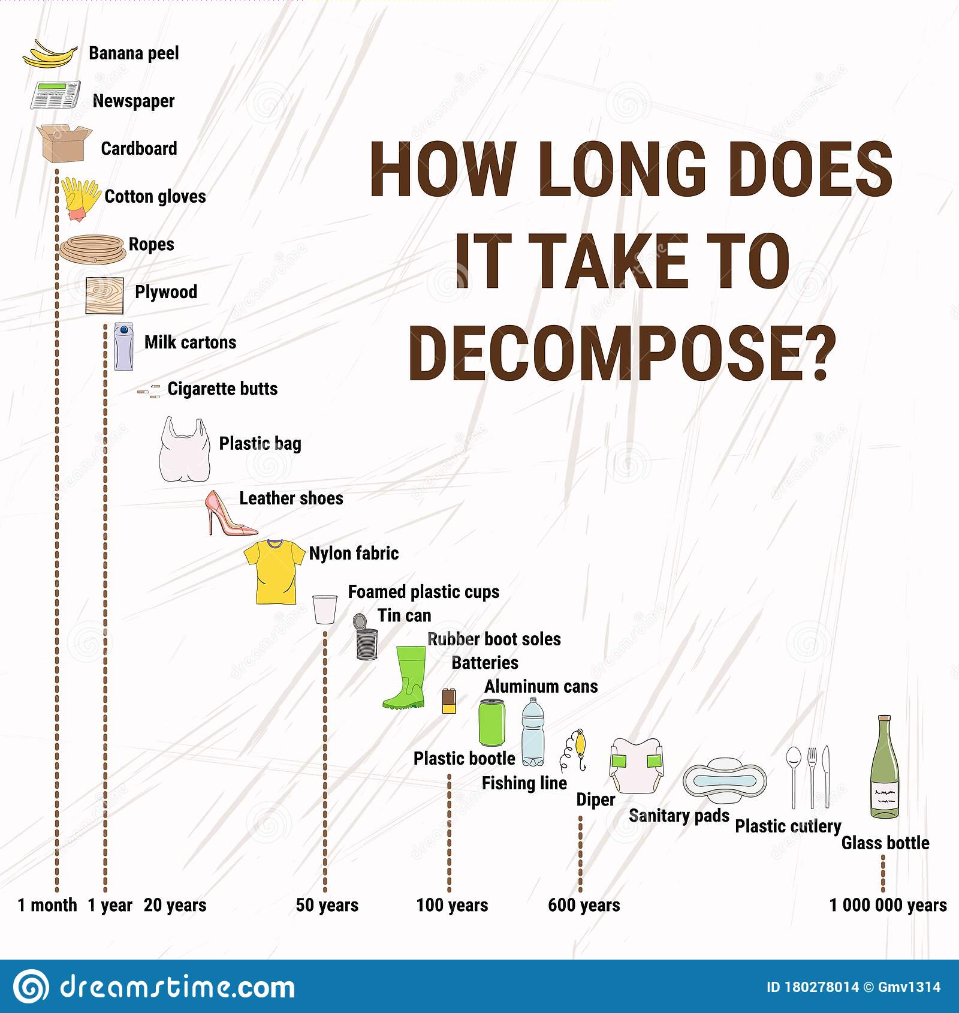

Je retiens :
• Nous utilisons chaque jour des matières d’origine naturelle ou artificielle pour de multiples usages : se déplacer, se nourrir, construire, se vêtir, faire une œuvre d’art…
• Quand on utilise des matières pour fabriquer des objets, on parle alors de matériaux.
• Ces matériaux peuvent être classés en quatre grandes familles :
– les matériaux métalliques (et alliages) : d’origine naturelle, on les trouve dans les sols sous forme de minerais ;
– les matériaux minéraux (ou céramiques) issus de matières minérales d’origine naturelle ;
– les matériaux organiques : d’origine naturelle, animale ou végétale (dont les matériaux organiques synthétiques fabriqués à partir du pétrole essentiellement, ce sont les matières plastiques) ;
– les matériaux composites formés de plusieurs matériaux juxtaposés.
• Les matériaux sont choisis pour répondre à des besoins précis. Par exemple : être solide, léger, déformable, etc.

